

**《第七章 力》全章综合测试题**

**一、选择题**（每小题4分，共32分）

1. 甲同学用尽力气也没有拧开矿泉水的瓶盖，但乙同学一下子就拧开了，这说明力的作用效果跟（　　）  
   A.力的大小有关 B.力的方向有关 C.力的作用点有关 D.受力面积有关
2. 以前人们常用“冷桌子，热板凳”来形容读书的辛劳！学习时，长时间坐在“板凳”上会感觉屁股酸疼，产生这个效果的力的施力物体是（　　）  
   A.地球 B.板凳 C.屁股 D.空气
3. 下列物体中所受重力约为0.5N的是（　　）  
   A.一瓶矿泉水 B.一个鸡蛋 C.一枚一元硬币 D.一枚针
4. 鸡蛋与桌面相碰，蛋壳破裂。关于鸡蛋与桌面间相互作用的力，下列说法中正确的是（　　）  
   A.桌面对鸡蛋的力大于鸡蛋对桌面的力 B.桌面对鸡蛋的力小于鸡蛋对桌面的力  
   C.桌面对鸡蛋的力与鸡蛋对桌面的力方向相同 D.桌面对鸡蛋的力与鸡蛋对桌面的力大小相等
5. 下列有关力的说法正确的是（　　）  
   A.用力捏橡皮泥，橡皮泥发生形变，说明力可以改变物体的形状  
   B.推门时离门轴越近， 用力越大，说明力的作用效果只与力的作用点有关  
   C.用手提水桶时，只有手对水桶施加了力，而水桶对手没有力的作用  
   D.放在桌面上的水杯对桌面的压力不是弹力
6. 下列物体间的作用力；①手握瓶子的压力；②电线对电灯的拉力；③磁铁对铁钉的吸引力；④压缩的弹簧对手的推力；⑤课桌对课本的支持力。其中属于弹力的有（　　）  
   A.①②③⑤ B.①②③④ C.①②④⑤ D.①②③④⑤
7. 我国不少地区有春节吃素馅水饺的习俗，有“团圆发财，亲人团圆”等美好寓意。在包饺子的过程中，力的作用效果与其他几个不同的是（　　）  
   A.切碎蔬菜 B.把面擀成面皮   
   C.把面皮捏成“元宝”型水饺 D.饺子在沸水中翻滚
8. 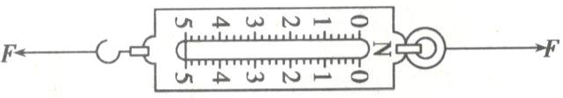甲、乙两个同学沿相反的方向拉同一个弹簧测力计，各用力5N。则弹簧测力计的示数为（　　）  
     
     
     
     
   A.10N B.5N C.0N D.上述均不对

**二、填空题**（每空2分，共26分）

1. 请你将下面“力”的概念图补充完整。  
   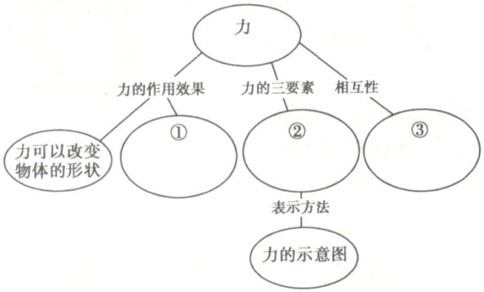
2. 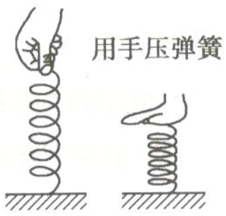如图所示，用手拉弹簧，弹簧会伸长，用手压弹簧，弹簧会缩短，两个过程的受力物体都是__________，说明力的作用效果是力可以__________，还可以说明力的作用效果与力的______有关。
3. 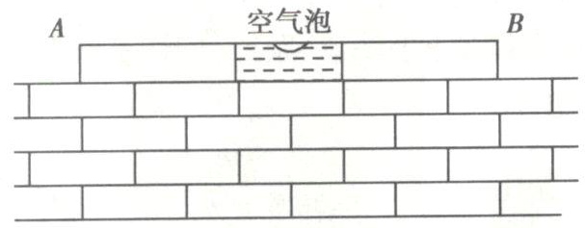建筑工人在砌房子时，用如图所示的水平仪来检查墙面是否水平，若AB中空气泡在AB的______位置，表示墙面是否水平，若AB中空气泡在AB的______位置，表示墙面水平；若空气泡在A端，则表示A端墙面______（选填“高”或“低”）。
4. 甲、乙两同学的质量之比是5∶4，则他们受到的重力之比是______，若甲同学受到的重力是500N，则乙同学受到的重力为______N。
5. 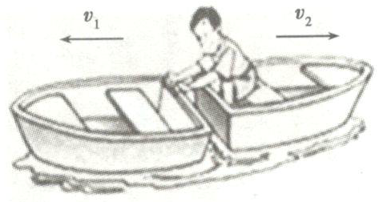如图所示，坐在船上的人，用力推另一只船，船就相互远离而去，这个现象表明力的作用是______的，力可以改变物体的______状态。
6. 弹簧在生产生活中有着广泛的应用。已知一根弹簧长10cm，其所受拉力F跟伸长量Δx的关系图象如下图所示。则该弹簧长16cm时，它所受的拉力为______N。（弹簧未超出弹性限度）  
   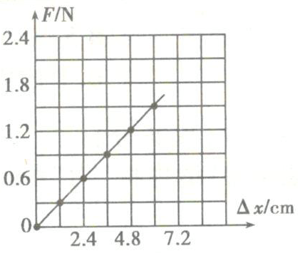

**三、作图题（**每小题4分，共8分）

1. 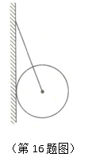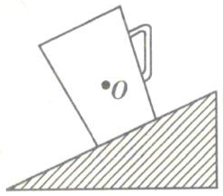画出下图中静止在斜面上的茶杯所受重力的示意图。
2. 请在右图中画出小球所受弹力的示意图。

**四、实验探究题**（17题8分，18题12分，共20分）

1. 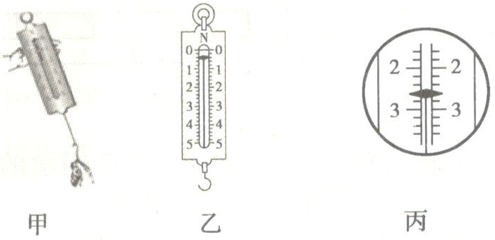当明在练习使用弹簧测力计，如图甲所示。  
     
     
     
     
     
     
     
   ⑴小明在甲图中使用的问题是____________________。  
   ⑵他将测力计竖直放置，反复几次轻拉挂钩后，测力计的指针位置如图乙所示。此测力计的量程是0—______N。若此时他将一个3N重的物体悬挂于挂钩上，静止后，测力计的示数应__________3N（选填“大于”、“等于”或“小于”）。  
   ⑶在老师的指导下，小明调整好了测力计，将某物体悬挂好，物体静止后，指针指在如图丙所示的位置，此时物体的重力G＝______N。
2. “神舟”号飞船发射成功，中国人的“登月梦”指日可待。已知月球上的物体被月球吸引也受到“重力”作用，月球上物体的“；”与其质量是成正比呢？假如你是一名航天员，驾驶飞船到达月球，请对此问题进行探究：  
   ⑴要完成实验，除需要若干个质量不等的物块外，还需要的测量器材有__________和弹簧测力计。  
   ⑵请你设计一个记录实验数据的表格，画在下边的方框内。  
     
     
     
     
     
   ⑶测量结束后，你如何根据实验数据判断物体受到的“重力”与质量是否成正比？请说出一种判断方法：____________________________________________________________________  
   ________________________________________________________________________________  
   ⑷实验评估：有同学建议用钩码代替物块更好，这个建议合理吗？__________，理由是____  
   ___________________________________________________________。

**五、科普阅读题**（共14分）

1. 阅读短文，回答问题：  
    物体在某星球上受到 重力不仅跟物体本身的质量有关，还跟该星球的质量、半径等因素有关。由于不同星球的质量和半径各不相同，所以，同一个物体在不同星球上受到的重力并不相同。下表列出的是质量为1kg的物体，在不同星球上受到的重力。

|  |  |  |  |  |  |  |  |  |  |
| --- | --- | --- | --- | --- | --- | --- | --- | --- | --- |
| 足球 | 月球 | 水星 | 金星 | 地球 | 火星 | 木星 | 土星 | 天王星 | 海王星 |
| 重力/N | 1.62 | 3.60 | 8.50 | 9.80 | 3.76 | 22.9 | 9.05 | 8.30 | 11.0 |

请回答下列问题：  
⑴同一个物体放在不同星球上，质量______，重力______；（填“改变”、“不改变”）  
⑵由表可知，同一物体放在______星受到的重力最大，海王星上g=11.0N/kg,它表示的物理意义是____________________；  
⑶一宇航员的质量为72kg，这个宇航员在地球上最多能举起100kg的物体，若宇航员到达火星上，那么他在火星上最多能举起多大质量的物体？

☺☺☺☺☺☺☺☺☺☺☺☺☺☺☺☺☺☺☺☺☺☺☺☺☺☺☺☺☺☺☺☺☺☺☺☺☺☺☺☺☺☺☺

**【参考答案】**

1. **A** 由题意可知，甲同学用尽力气也没有拧开矿泉水的瓶盖，但乙同学一下子就拧开了，应该是乙同学力气大，因此，可以说明力的作用效果跟力的大小有关。
2. **B** 人类在板凳上屁股会对板凳有压力作用，板凳也会对屁股有支持力的作用；所以，人长时间坐在板凳上会感觉屁股酸疼，产生这个效果的力的施力物体是板凳，故B选项正确。
3. **B**  一斤（500g）鸡蛋可称8～10个，那么一个鸡蛋的质量约为50克，故其重力G＝mg=0.05kg×10N/kg=0.5N,故B选项符合题意。
4. **D** 鸡蛋与桌面相碰，鸡蛋对桌面施加力的同时，桌面也对鸡蛋施加了力，两个力是一对相互作用力，二者大小相等、方向相反，故D选项正确。
5. **A**  用力捏橡皮泥，橡皮泥发生形变，说明力可以改变物体的形状，故A正确；推门时离门轴越近，用力越大，说明力的作用效果与力的作用点有关，另外力的大小和方向也影响力的作用效果，故B错误；物体间力的作用是相互的，用手提水桶时，手对水桶施加了力，同时水桶对手也有力的作用，故C错误；放在桌面上的水杯对桌面的压力是由于水杯发生弹性形变而产生的，故属于弹力，故D错误。
6. **C** 推、拉、挤、压都是弹力，所以①手握瓶子的压力；②电线对电灯的拉力；④压缩的弹簧对手的推力；⑤课桌对课本的支持力都是弹力；③磁铁对铁钉的吸引力，不是弹力，故C选项正确。
7. **D** A、B、C三个现象中，蔬菜、面、面皮的形状发生了变化；D现象中，饺子的运动状态发生了变化。
8. **B**  弹簧测力计的读数等于挂钩一端受到的拉力大小；由题知，弹簧测力计的两端受的力均为5N，所以测力计示数为5N，故B选项正确。
9. **①力可以改变物体的运动状态 ②力的大小、方向、作用点 ③物体间力的作用是相互的**  
   【解析】 力的作用效果：一是改变物体的运动状态，二是改变物体的形状。力的大小、方向、作用点；称为力的三要素。物体间力的作用相互的，一个物体对另一个物体施加力的同时，一定受到另一个物体对该物体的作用，所以施力物体同时一定是受力物体。
10. **弹簧 改变物体的形状 方向**  
    【解析】 用手拉弹簧，弹簧会伸长，再手压弹簧，弹簧会缩短，两个过程的受力物体都是弹簧，说明力的作用效果是力可以改变物体的形状，还可以说明力的作用效果与力的方向有关。
11. **中间 高**【解析】 若A端高，水由于重力的作用会向低处流动，即向右端移动，从而挤压空气泡向左侧（A端）运动；同时，若B端高，空气泡向右侧（B端）运动；若AB水平，空气泡将在中间。
12. **5∶4 400**【解析】 他们受到的重力之比G甲∶G乙＝m甲g∶m乙g=m甲∶m乙＝5∶4；所以乙同学受到的重力G乙＝0.8G甲＝0.8×500N＝400N
13. **相互 运动**【解析】 坐在船上的人，用力推另一只船，船就相互远离而去，这个现象表明力的作用是相互的；船由静止变为运动，说明力可以改变物体的运动状态。
14. **1.5**【解析】 由图可知，该弹簧每伸长1cm所受拉力为0.25N，由题可知，弹簧的伸长量为16cm－10cm＝6cm，则弹簧所受的拉力为6cm×0.25N/cm＝1.5N。
15. 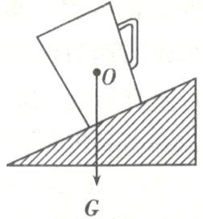如图所示  
      
      
      
      
      
    【解析】过茶杯的重心沿竖直向下的方向画一条带箭头的线段，即为茶杯所受重力的示意图。
16. 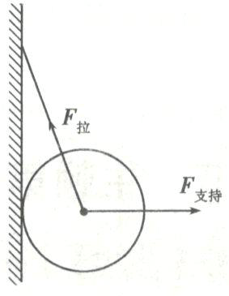如图所示  
      
      
      
      
      
      
    【解析】据图可知，此时小球所受的弹力有两个，即线对小球的拉力和墙对小球的支持力。
17. **⑴所测拉力与测力计外壳不平行**    
    **⑵5 大于  
    ⑶2.6**【解析】⑴使用过程中所测力的方向必须与弹簧的轴线方向在同一条直线上；由图可知，错误之处是所测拉力与测力计外壳不平行。⑵由图乙可知，弹簧测力计的测量范围是0～5N；由图乙可知，弹簧测力计指针没有指在零刻度线处，用该弹簧测力计测3N重的物体时，弹簧测力计示数大于3N。⑶由图丙所示弹簧测力计可知，其分度值为0.2N，示数为2N+0.2N×3＝2.6N。
18. **⑴天平**  
    ⑵表格如下  
    **⑶作出G－m图象，若是一条过原点的直线，则说明二者成正比（或算出重力G与质量m的比值，若为一定值，则说明二者成正比）  
    ⑷合理钩码的质量已知，不用测质量，节省实验的时间。**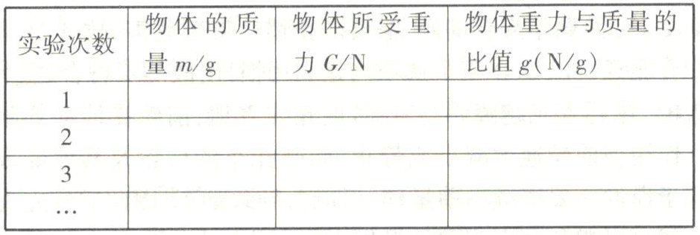  
      
      
      
      
      
    【解析】⑴实验目的是探究物体重力大小与其质量的关系。需要测量的物理量有：质量、重力；除需要若干个质量不等的物块外，还需要的器材是：天平和弹簧测力计；⑵根据所测物理量是质量、重力，以及它们之间的比值关系，可以设计出记录表格；⑶若G－m图象，是一条过原点的直线，则说明重力和质量成正比；若重力与质量的比值是一定值，则说明重力和质量成正比；⑷有同学建议用钩码代替物块更好，这个建议合理，理由是钩码的质量已知，不用测质量，节省实验的时间。
19. **⑴不改变 改变**    
    **⑵木 质量是1kg的物体受到的重力是11.0N   
    ⑶260.6kg**【解析】 ⑴质量是物体的固有属性，不随物体所处位置的改变变化，同一个物体放在不同星球上，质量不改变；由表中数据可知，同一物体在不同的星球上，质量不改变；由表中数据可知，同一物体在不同的星球上受到的重力不同。  
    ⑵由表中数据可知，同一物体在木星上受到的重力最大；海王星上g=11.0N/kg，它表示的物理意义是：质量是1kg物体受到的重力是11.0N。  
    ⑶宇航员在地球上的最大举力F＝G＝mg地＝100kg×9.8N/kg＝980N，在火星上的最大举力F′＝F＝980N，在火星上最多能举起的物体的质量m′＝（980N）÷（3.76N/kg）＝260.6kg.